新聞稿附件2：108年全民閱讀力及城市閱讀力表揚名單
從民眾利用公共圖書館，看全民閱讀力
全民閱讀力藉由彙整各縣市公共圖書館（含總館、分館、區館及鄉鎮市級圖書館）之館藏總數量、借閱總冊數、進館總人次及累計辦證總數等資料，計算全臺灣22縣市之「人均擁書冊數」、「人均借閱冊數」、「人均到館次數」及「民眾持證比例」數值，以作為檢視圖書館在培育民眾閱讀力的重要指標。
各縣市民眾閱讀力表現
縣市名稱 |  | 人均擁書冊數 | 人均借閱冊數 | 人均到館次數 | 民眾持證比例
直  轄  市 | 臺北市 | 3.18 | 4.87 | 6.34 | 79%
 | 新北市 | 1.86 | 2.59 | 5.18 | 52%
 | 桃園市 | 1.35 | 2.60 | 4.98 | 72%
 | 臺中市 | 1.82 | 4.71 | 4.18 | 45%
 | 臺南市 | 2.08 | 4.42 | 3.80 | 60%
 | 高雄市 | 2.16 | 4.34 | 9.76 | 62%
縣  市 | 基隆市 | 1.53 | 2.00 | 3.80 | 73%
 | 新竹市 | 1.05 | 4.30 | 1.62 | 52%
 | 新竹縣 | 1.67 | 1.85 | 2.07 | 45%
 | 苗栗縣 | 2.53 | 2.31 | 2.79 | 43%
 | 彰化縣 | 1.66 | 2.21 | 1.88 | 37%
 | 南投縣 | 2.33 | 1.19 | 2.16 | 41%
 | 雲林縣 | 2.18 | 2.24 | 1.57 | 31%
 | 嘉義市 | 1.08 | 2.61 | 1.04 | 18%
 | 嘉義縣 | 1.92 | 1.14 | 0.80 | 29%
 | 屏東縣 | 2.06 | 1.41 | 1.15 | 38%
 | 宜蘭縣 | 2.43 | 2.08 | 3.32 | 56%
 | 花蓮縣 | 3.08 | 1.99 | 1.46 | 47%
 | 臺東縣 | 3.22 | 2.21 | 4.96 | 52%
 | 澎湖縣 | 5.19 | 2.13 | 3.40 | 59%
 | 金門縣 | 2.73 | 3.91 | 1.38 | 31%
 | 連江縣 | 11.02 | 1.63 | 1.97 | 58%
從圖書館服務成果，看城市整體閱讀力
為了解各城市圖書館營運情形，將各縣市和鄉鎮人均擁書冊數、人均借閱冊數、人均到館次數及民眾持證比例等數值，經過標準化過程求其標準分數，並以人均擁書冊數占30%、人均借閱冊數占30%、人均到館次數占30%及民眾持證比例占10%，加總計算出每個縣市和鄉鎮市的總分，以呈現城市整體的閱讀力。108年城市整體閱讀力，依縣市鄉鎮人口級距分成7個組別。
閱讀力表現分組表
組別 |  | 人口數 | 數量
直轄市 | 直轄市組 | 1,500,000人以上 | 6
縣市 | 縣市人口50萬以上組 | 500,000人以上 | 6
 | 縣市人口50萬以下組 | 500,000人以下 | 10
鄉鎮市 | 鄉鎮市人口3.8萬以上組 | 38,000人以上 | 46
 | 鄉鎮市人口2.2萬至3.7萬組 | 22,000（含）至37,999人 | 47
 | 鄉鎮市人口1萬至2.1萬組 | 10,000（含）至21,999人 | 53
 | 鄉鎮市人口1萬以下組 | 10,000人以下 | 47
註：鄉鎮市分組係採四分位數法分為4組，各取千位數整數，分為上述表格組別。

整體閱讀力表現績優城市
「直轄市組」表現最佳前3名分別為臺北市、高雄市及臺南市；「縣市人口50萬以上組」表現最佳前3名分別為苗栗縣、雲林縣及新竹縣；「縣市人口50萬以下組」表現最佳前3名分別為臺東縣、澎湖縣及新竹市。鄉鎮市「人口3.8萬以上組」表現最佳前5名分別為雲林縣北港鎮、宜蘭縣冬山鄉、宜蘭縣羅東鎮、苗栗縣苑裡鎮和南投縣埔里鎮；「人口2.2萬至3.7萬組」表現最佳前5名分別為彰化縣埔鹽鄉、嘉義縣大林鎮、彰化縣伸港鄉、屏東縣恆春鎮和宜蘭縣頭城鎮；「人口1萬至2.1萬組」表現最佳前5名分別為雲林縣褒忠鄉、新竹縣寶山鄉、苗栗縣造橋鄉、彰化縣線西鄉和南投縣集集鎮；「人口1萬以下組」表現最佳前5名分別為苗栗縣三灣鄉、連江縣莒光鄉、苗栗縣獅潭鄉、澎湖縣白沙鄉和臺東縣關山鎮。
整體閱讀力表現績優城市
城市名稱 |  | 人均  擁書冊數 | 人均  借閱冊數 | 人均  到館次數 | 民眾  持證比例
直轄市組 | 臺北市 | 3.18 | 4.87 | 6.34 | 79%
 | 高雄市 | 2.16 | 4.34 | 9.76 | 62%
 | 臺南市 | 2.08 | 4.42 | 3.80 | 60%
縣市人口  50萬以上組 | 苗栗縣 | 2.53 | 2.31 | 2.79 | 43%
 | 雲林縣 | 2.18 | 2.24 | 1.57 | 31%
 | 新竹縣 | 1.67 | 1.85 | 2.07 | 45%
縣市人口  50萬以下組 | 臺東縣 | 3.22 | 2.21 | 4.96 | 52%
 | 澎湖縣 | 5.19 | 2.13 | 3.40 | 59%
 | 新竹市 | 1.05 | 4.30 | 1.62 | 52%
鄉鎮市人口3.8萬以上組 | 雲林縣北港鎮 | 1.65 | 4.06 | 2.30 | 45%
 | 宜蘭縣冬山鄉 | 1.91 | 2.36 | 4.45 | 20%
 | 宜蘭縣羅東鎮 | 1.93 | 2.68 | 3.17 | 46%
 | 苗栗縣苑裡鎮 | 2.02 | 1.85 | 3.41 | 23%
 | 南投縣埔里鎮 | 1.96 | 2.01 | 2.29 | 53%
鄉鎮市人口2.2萬至  3.7萬組 | 彰化縣埔鹽鄉 | 2.46 | 2.97 | 1.20 | 33%
 | 嘉義縣大林鎮 | 1.40 | 1.03 | 4.40 | 35%
 | 彰化縣伸港鄉 | 2.26 | 2.41 | 1.17 | 36%
 | 屏東縣恆春鎮 | 2.56 | 0.78 | 1.49 | 41%
 | 宜蘭縣頭城鎮 | 1.76 | 0.94 | 2.98 | 37%
鄉鎮市人口1萬至  2.1萬組 | 雲林縣褒忠鄉 | 4.09 | 4.51 | 3.05 | 33%
 | 新竹縣寶山鄉 | 4.22 | 3.72 | 2.25 | 69%
 | 苗栗縣造橋鄉 | 3.68 | 5.83 | 1.81 | 21%
 | 彰化縣線西鄉 | 3.79 | 3.59 | 2.34 | 35%
 | 南投縣集集鎮 | 5.28 | 1.18 | 1.87 | 58%
鄉鎮市人口1萬以下組 | 苗栗縣三灣鄉 | 10.84 | 17.64 | 4.18 | 73%
 | 連江縣莒光鄉 | 21.96 | 0.49 | 4.21 | 24%
 | 苗栗縣獅潭鄉 | 10.84 | 1.60 | 1.79 | 14%
 | 澎湖縣白沙鄉 | 4.39 | 1.66 | 3.20 | 15%
 | 臺東縣關山鎮 | 5.06 | 2.26 | 1.96 | 51%
註：直轄市組與縣市組取前3，鄉鎮組取前5。

整體閱讀力躍升城市
城市閱讀力躍升同以整體閱讀力表現計算方式，計算每個縣市及鄉鎮市108年、107年及106年的加權總分及連2年（106年至107年、107年至108年）平均成長率。「直轄市組」成長幅度排名前3名分別為桃園市、新北市及臺中市；「縣市人口50萬以上組」成長幅度排名前3名分別為雲林縣、屏東縣及苗栗縣；「縣市人口50萬以下組」成長幅度排名前3名分別為金門縣、臺東縣及宜蘭縣。鄉鎮市「人口3.8萬以上組」成長幅度排名前5名分別為花蓮縣吉安鄉、雲林縣斗六市、宜蘭縣宜蘭市、雲林縣北港鎮和宜蘭縣冬山鄉；「人口2.2萬至3.7萬組」成長幅度排名前5名分別為金門縣金寧鄉、屏東縣新園鄉、金門縣金湖鎮、嘉義縣大林鎮和苗栗縣通霄鎮；「人口1萬至2.1萬組」成長幅度排名前5名分別為苗栗縣大湖鄉、金門縣烈嶼鄉、苗栗縣頭屋鄉、雲林縣褒忠鄉和苗栗縣三義鄉；「人口1萬以下組」成長幅度排名前5名分別為屏東縣滿州鄉、澎湖縣西嶼鄉、臺東縣長濱鄉、屏東縣春日鄉和宜蘭縣大同鄉。
整體閱讀力躍升城市
城市名稱 |  | 成長率
直轄市組 | 桃園市 | 3.41%
 | 新北市 | 1.69%
 | 臺中市 | 1.69%
縣市  人口50萬以上組 | 雲林縣 | 2.16%
 | 屏東縣 | 1.30%
 | 苗栗縣 | 1.08%
縣市  人口50萬以下組 | 金門縣 | 8.07%
 | 臺東縣 | 1.80%
 | 宜蘭縣 | 1.79%
鄉鎮市  人口3.8萬以上組 | 花蓮縣吉安鄉 | 8.43%
 | 雲林縣斗六市 | 4.63%
 | 宜蘭縣宜蘭市 | 4.24%
 | 雲林縣北港鎮 | 4.02%
 | 宜蘭縣冬山鄉 | 3.86%
鄉鎮市  人口2.2萬至3.7萬組 | 金門縣金寧鄉 | 16.43%
 | 屏東縣新園鄉 | 15.72%
 | 金門縣金湖鎮 | 15.25%
 | 嘉義縣大林鎮 | 13.29%
 | 苗栗縣通霄鎮 | 7.88%
鄉鎮市  人口1萬至2.1萬組 | 苗栗縣大湖鄉 | 8.77%
 | 金門縣烈嶼鄉 | 7.15%
 | 苗栗縣頭屋鄉 | 5.36%
 | 雲林縣褒忠鄉 | 4.31%
 | 苗栗縣三義鄉 | 3.89%
鄉鎮市  人口1萬以下組 | 屏東縣滿州鄉 | 5.34%
 | 澎湖縣西嶼鄉 | 4.10%
 | 臺東縣長濱鄉 | 3.32%
 | 屏東縣春日鄉 | 3.29%
 | 宜蘭縣大同鄉 | 2.58%
註：直轄市組與縣市組取前3，鄉鎮組取前5。

閱讀力分項表現
縣市鄉鎮民眾每人擁書冊數表現績優城市
級別 | 縣市鄉鎮名稱
直轄市 | 臺北市  （3.18） | 高雄市  （2.16） | 臺南市  （2.08）
縣 市 | 連江縣  （11.02） | 澎湖縣  （5.19） | 臺東縣  （3.22） | 花蓮縣  （3.08） | 金門縣  （2.73）
 | 苗栗縣  （2.53） | 宜蘭縣  （2.43） | 南投縣  （2.33） | 雲林縣  （2.18） | 屏東縣  （2.06）
鄉鎮市 | 連江縣莒光鄉  （21.96） | 連江縣東引鄉  （11.42） | 連江縣北竿鄉  （11.04） | 苗栗縣三灣鄉  （10.84） | 苗栗縣獅潭鄉  （10.84）
 | 臺東縣延平鄉  （10.17） | 澎湖縣七美鄉  （9.65） | 宜蘭縣南澳鄉  （9.5） | 臺東縣金峰鄉  （8.00） | 臺東縣海瑞鄉  （7.54）
註：民眾每人擁書冊數表現，符合〈圖書館設立及營運標準〉最低標準2冊者，直轄市有3，縣市有10，鄉鎮市則取前10。

縣市鄉鎮民眾每人借閱冊數表現績優城市
級別 | 縣市鄉鎮名稱
直轄市 | 臺北市  （4.87） | 臺中市  （4.71） | 臺南市  （4.42） | 高雄市  （4.34）
縣 市 | 新竹市  （4.30） | 金門縣  （3.91）
鄉鎮市 | 苗栗縣三灣鄉  （17.64） | 苗栗縣造橋鄉  （5.83） | 金門縣金寧鄉  （5.69） | 屏東縣九如鄉  （5.41） | 屏東縣褒忠鄉  （4.51）
 | 雲林縣北港鎮  （4.06） | 新竹縣寶山鄉  （3.72） | 彰化縣線西鄉  （3.59） | 金門縣金湖鎮  （3.49）
註：民眾每人借閱次數表現，大於平均借閱冊數3.44冊者，直轄市有4、縣市有2，鄉鎮市有9。

縣市鄉鎮民眾每人到館次數表現績優城市
級別 | 縣市鄉鎮名稱
直轄市 | 高雄市  （9.76） | 臺北市  （6.34） | 新北市  （5.18） | 桃園市  （4.98）
縣 市 | 臺東縣  （4.96） | 基隆市  （3.80） | 澎湖縣  （3.40） | 宜蘭縣  （3.32）
鄉鎮市 | 宜蘭縣冬山鄉  （4.45） | 嘉義縣大林鎮  （4.40） | 連江縣莒光鄉  （4.21） | 苗栗縣三灣鄉  （4.18） | 屏東縣新園鄉  （3.59）
 | 苗栗縣苑裡鄉  （3.41） | 澎湖縣白沙鄉  （3.20） | 宜蘭縣羅東鎮  （3.17） | 雲林縣褒忠鄉  （3.05）
註：每人到館次數表現，直轄市取人均到館次數大於平均數4.86次者，縣市、鄉鎮市取人均到館次數大於3次者。

縣市鄉鎮民眾持證比例表現績優城市
級別 | 縣市鄉鎮名稱
直轄市 | 臺北市  （79%） | 桃園市  （72%） | 臺南市  （60%） | 新北市  （52%）
縣 市 | 基隆市  （73%） | 澎湖縣  （59%） | 連江縣  （58%） | 宜蘭縣  （56%） | 新竹市  （52%）
臺東縣
（52%）
鄉鎮市 | 苗栗縣三灣鄉  （73%） | 新竹縣寶山鄉  （69%） | 南投縣集集鎮  （58%） | 宜蘭縣南澳鄉  （56%） | 臺東縣池上鄉  （55%）
 | 南投縣埔里鎮  （53%） | 臺東縣關山鎮  （51%） | 臺東縣鹿野鄉  （51%）
註：民眾持證比例表現取持證比例大於50%者，直轄市有4，縣市有6，鄉鎮市有8。

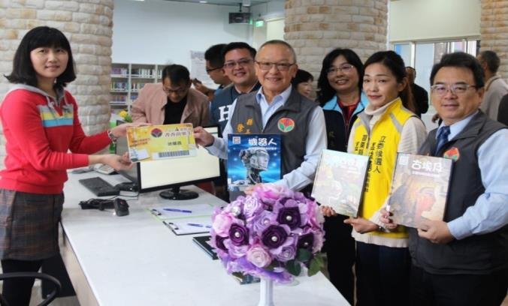  苗栗縣設立學校社區共讀站與鼓勵民眾利用，提升全縣閱讀力 | 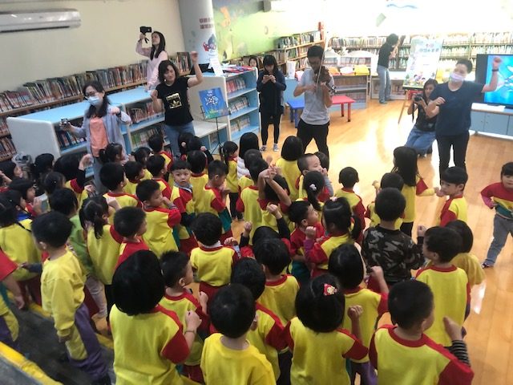  臺東縣提升服務品質與建立專業形象，吸引使用人潮
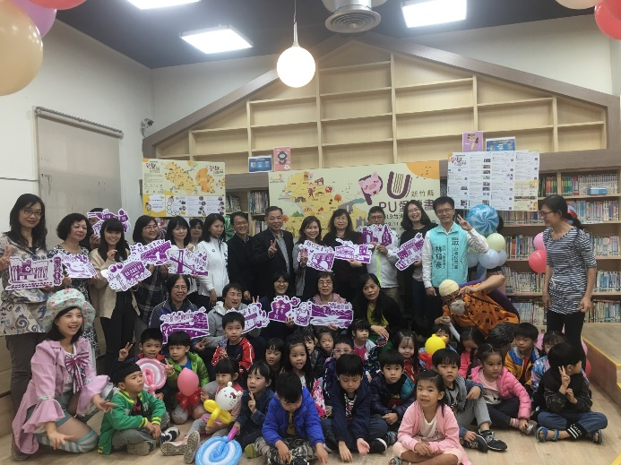  新竹縣響應臺灣閱讀節辦理閱讀推廣活動 | 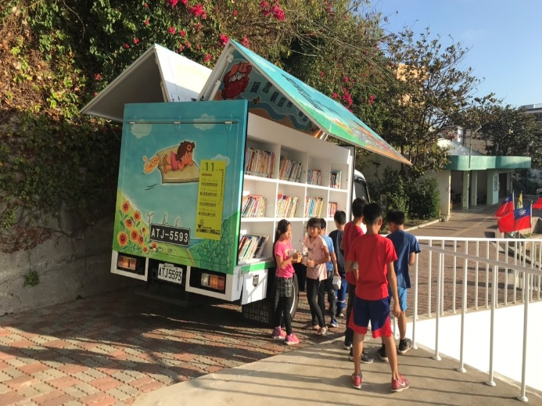  澎湖縣行動書車送書到校，散布閱讀種子
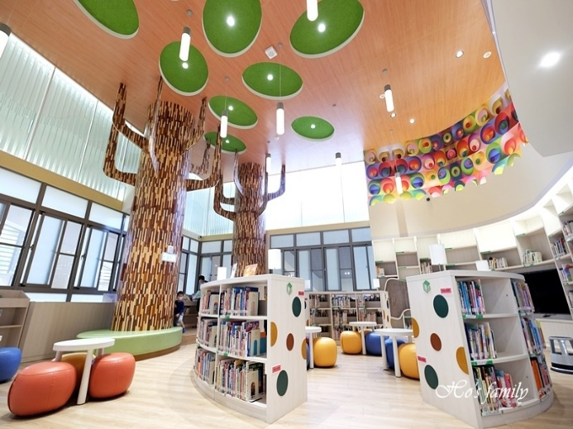  桃園市多間圖書分館新落成，配合服務時間延長等政策，帶動全市閱讀力躍升 | 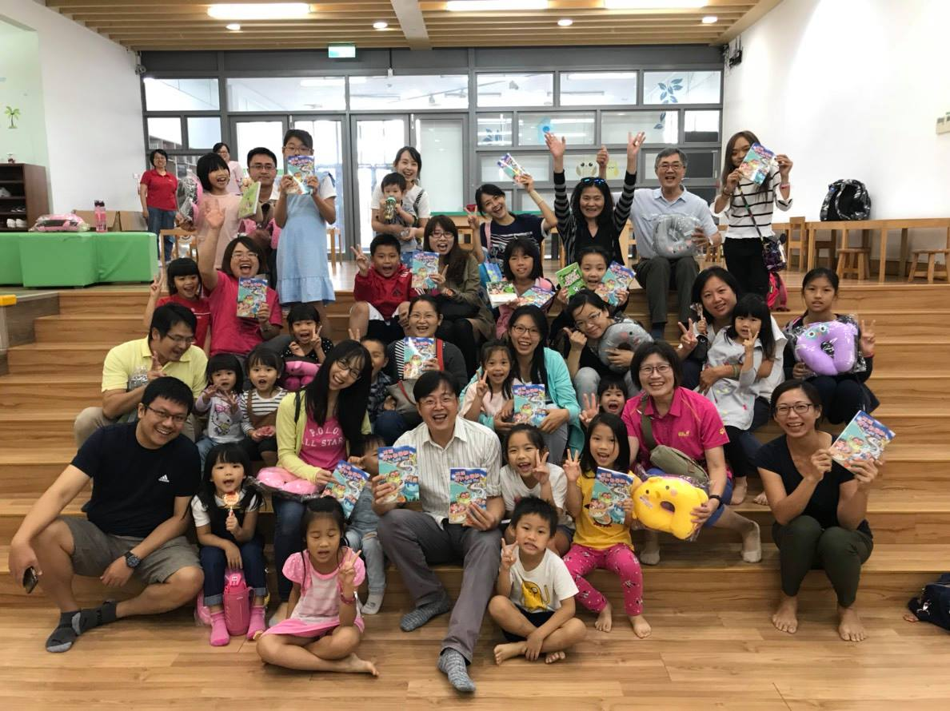  雲林推動微冊角落，並邀請閱讀代言人，開創雲林閱讀專屬品牌
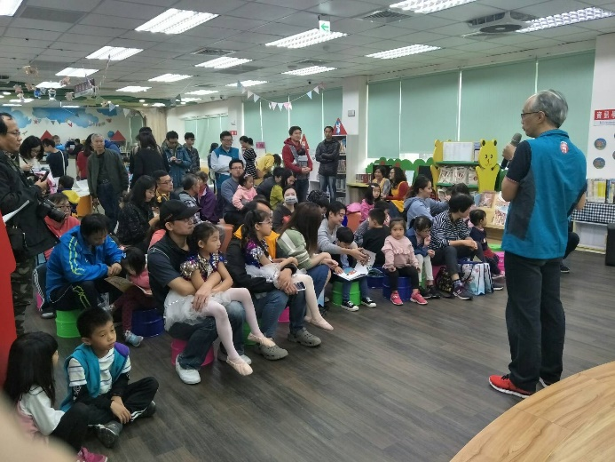
金門推動閱讀島計畫，充實館藏，並持續辦理閱讀推廣活動，帶動縣民閱讀力成長

